TRƯỜNG ĐẠI HỌC BÁCH KHOA HÀ NỘI

Viện Công nghệ thông tin và Truyền thông

Tài liệu đặc tả thiết kế và xây dựng hệ thống phần mềm

(Phiên bản 2.0)

**Thiết kế và xây dựng hệ thống thông tin sinh viên Đại học Bách Khoa Hà Nội**

(Software Design and Construction for a Student Information System of HUST)

Môn: Thiết kế và xây dựng phần mềm

Hà Nội, tháng 10 năm 2018

**Mục lục**

Mục lục 2

Phần I: Đặc tả yêu cầu phần mềm 4

1 Giới thiệu 4

1.1: Mục đích 4

1.2: Phạm vi 4

1.3: Từ điển thuật ngữ 5

1.4: Tài liệu tham khảo 5

2 Mô tả tổng quan 6

2.1: Các tác nhân 6

2.2: Biểu đồ use case tổng quan 6

2.3: Biểu đồ use case phân rã 8

2.3.1: Phân rã use case Administration 8

2.3.2: Phân rã use case Student, General Management 9

2.4 Quy trình nghiệp vụ 10

2.4.1: Quy trình sử dụng phần mềm 10

2.4.2: Quy trình quản lý khóa học (General Management). 13

2.4.3: Quy trình Quản lý hệ thống của Admin 17

3 Đặc tả các chức năng 22

3.1: Đặc tả use case UC001 “Đăng nhập” 22

3.2: Đặc tả use case UC002 “Đăng kí học tập” 23

3.3: Đặc tả use case UC003 “Xóa lớp học” 23

3.4: Đặc tả use case UC004 “Tìm kiếm thông tin” 24

3.5: Đặc tả use case UC005 “General Management” 25

3.6: Đặc tả use case UC006-UC0007 “Chức năng quản lý của Admin……….27

Phần II: Thiết kế cấu trúc 31

1 Thiết kế kiến trúc 31

2 Thiết kế chi tiết 33

2.1 Thiết kế chi tiết User Login. 33

2.1.1: Biểu đồ Use Case User Login Detail. 33

2.1.2: Biểu đồ trình tự User Login Detail. 33

2.1.3: Biểu đồ Communication Diagram User Login. 34

2.1.4: Biểu đồ Class Diagram User Login. 35

2.2: Thiết kế chi tiết Quản lý khóa học. 36

2.2.1: Biểu đồ Sequence Diagram General Management. 36

2.2.2: Biểu đồ Communication Diagram Quản lý khóa học. 38

2.3: Thiết kế Quản lý User tổng quan. 38

2.4: Biểu đồ chi tiết cho quản lý User. 41

2.5: Biểu đồ E-R Diagram. 46

3: Giao diện thiết kế. 47

# Phần I: Đặc tả yêu cầu phần mềm.

**1: Giới thiệu.**

## 1.1: Mục đích

Tài liệu này đưa ra mô tả chi tiết cho Phân hệ chức năng hệ thống quản lý thông tin sinh viên Đại học Bách Khoa Hà Nội, hệ thống có các nhóm người dùng khác nhau và các chức năng tương ứng tùy thuộc vào phân quyền user của nhóm người dùng. Tài liệu mô tả mục đích và các tính năng của hệ thống, các giao diện, ràng buộc của hệ thống cần thực hiện để tương tác lại với các tác nhân cũng như các yếu tố môi trường bên ngoài.

## 1.2: Phạm vi

Trong thực tế, bất kỳ phần mềm nào cũng cần có các tính năng quản lý người dùng, nhóm người dùng và cần phân quyền sử dụng các chức năng trong hệ thống một cách linh động.

Mục đích của phần mềm nhằm tạo ra hệ thống quản lý người dùng (user), vai trò của người dùng (role) và các chức năng (function) mà người dùng / vai trò người dùng có thể sử dụng tại thời điểm tương tác đối với hệ thống.Người dùng là Student được cung cấp sẵn tài khoản trên hệ thống, sau đó có thể đăng nhập để sử dụng các chức năng của hệ thống(lưu ý thay đổi mật khẩu sau lần đăng nhập đầu tiên). Bất kỳ người dùng nào cũng được cập nhật thông tin cá nhân của mình (ví dụ như admin, manager, student). Khi người dùng quên mật khẩu (nếu là Student thì liên hệ với quản trị viên để được cấp lại mật khẩu tài khoản). Người dùng thông thường có chức năng xem thông tin tại thời điểm khởi chạy hệ thống ở khu vực Public Area.

Administration có quyền phân vai trò người dụng trên hệ thống cũng như các chức năng tương ứng của hệ thống cho các User có phân quyền thấp hơn đó là General Management và Student (hai tác nhân có tài khoản trên hệ thống).

## 1.3: Từ điển thuật ngữ

Information System: Hệ thống thông tin sinh viên

User: Người dùng

General Management: Người quản lý chung

Administration: Quản trị viên

Student: Sinh viên

Function: Chức năng hệ thống

Permission: Phân quyền người dùng

Guest: Nhóm người dùng, tác nhân làm việc với Public Area

Public Area: Khu vực không gian, menu chức năng mà Guest có thể tương tác với hệ thống.

CRUD: Viết tắt của (Create, Read, Update, Delete) miêu tả hoạt động thực thi vận hành thông qua hệ thống đến dữ liệu người dùng (Tạo, Đọc, Cập nhật, Xóa).

Course: Khóa học, lớp học

Use Case Diagram: Biểu đồ thể hiện các chức năng của hệ thống cũng như các tác nhân bên ngoài môi trường tác động đến hệ thống.

Activity Diagram: Biểu đồ thể hiện hoạt động của một chức năng cụ thể.

Sequence Diagram: Biểu đồ thể hiện tiến trình của một chức năng trong hệ thống theo trình tự.

***1.4: Tài liệu tham khảo***

Astah

Git Bitbucket

### Template báo cáo + Example TS. Nguyễn Thị Thu Trang

# 2: Mô tả tổng quan

## 2.1: Các tác nhân

Phần mềm có 4 tác nhân chính là Guest (Normal Person - Người dùng thông thường), Student (sinh viên), Administration (Quản trị viên) và General Management trong tổng số 6 tác nhân có mặt trong sơ đồ use case tổng quát. Người dùng thông thường là vai trò của người dùng khi chưa đăng nhập vào hệ thống. Student, Administration hoặc General Management là vai trò của một người dùng bình thường sau khi đã đăng nhập thành công vào hệ thống.

## 2.2: Biểu đồ use case tổng quan

Đối với Student tài khoản sẽ được cấp và sau lần đăng nhập đầu tiên có thể thay đổi password nhưng username sẽ mặc định không được thay đổi.

Khi các đối tượng của hệ thống đăng nhập thành công, hệ thống tạo ra menu chứa các chức năng tương ứng với nhóm đối tượng người dùng mà đối tượng đó thuộc về. Các đối tượng sau khi đăng nhập có thể xem và cập nhật thông tin cá nhân của mình, và có thể thay đổi thay đổi mật khẩu.

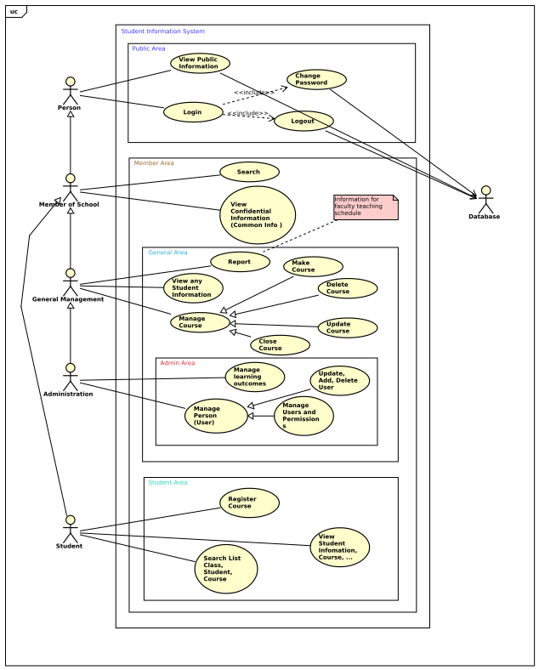

*Hình 2.1: Biểu đồ use case tổng quan*

Administration có thể quản lý người dùng và nhóm người, chức năng và loại chức năng có trong hệ thống. Đồng thời, quản trị viên có thể phân nhóm cho người dùng, và phân quyền sử dụng chức năng cho nhóm người dùng. Các use case của quản trị viên trong biểu đồ use case tổng quan này là use case phức hợp của một nhóm các use case. Chi tiết về các use case phức này được đưa ra trong các biểu đồ phân rã ở phần sau.

## 2.3: Biểu đồ use case phân rã

### 2.3.1: Phân rã use case Administration (Quản trị người dùng, phân nhóm người dùng, phân quyền sử dụng chức năng cho nhóm người dùng).

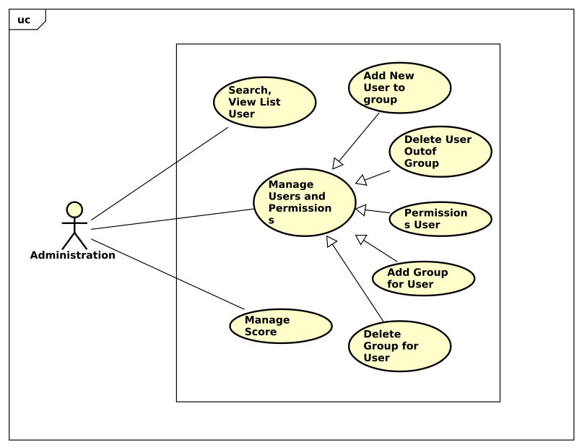

*Hình 2.2: Biểu đồ use case Administration.*

### 2.3.2: Phân rã use case Student (Sinh viên) và General Management (Quản lý nghiệp vụ chung).

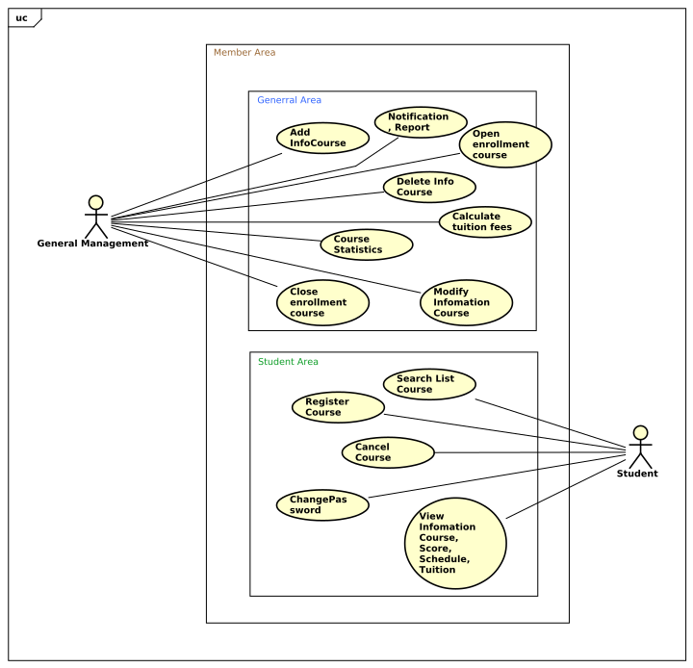

*Hình 2.3: Biểu đồ use case General Management, Student.*

## 2.4: Quy trình nghiệp vụ

Trong phân hệ này, có 6 quy trình nghiệp vụ chính: Quy trình sử dụng phần mềm của Guest (Normal Person – Người dùng thông thường), Quy trình sử dụng phần mềm của Student (sinh viên), Quy trình quản lý người dùng của nhóm, quản lý nhóm cho người dùng và quản lý chức năng của nhóm dành cho Quản trị viên, Quy trình quản lý khóa học (General Management).

Chi tiết về chức năng của từng đối tượng, nhóm người dùng được miêu tả cụ thể dưới đây.

### **2.4.1: Quy trình sử dụng phần mềm**

Người dùng thông thường có thể vào trực tiếp khu vực Public Area mà không cần có tài khoản và có thể thực hiện các chức năng thông tin cơ bản về thông báo của trường học.

Student đăng nhập để sử dụng các chức năng của phần mềm. Nếu Student quên mật khẩu, Student phải email cho quản trị viên cấp lại mật khẩu thông qua email của mình.

Sau khi đăng nhập thành công vào hệ thống, Student có thể sử dụng các chức năng như Xem và cập nhật thông tin cá nhân của mình, Thay đổi mật khẩu, đăng kí học tập và các chức năng được người quản trị cấp phép cho các nhóm người dùng mà Student tham gia.

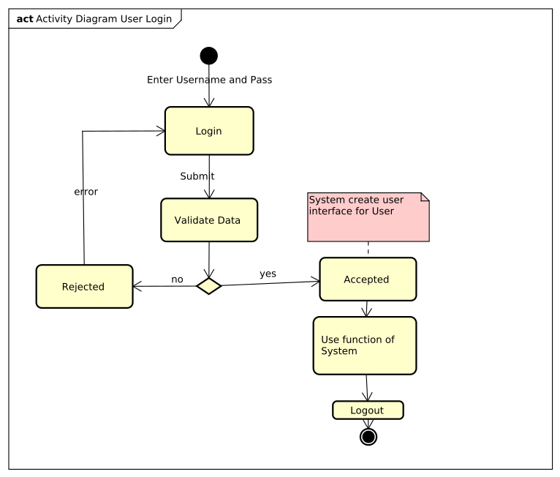

*Hình 2.4: Biểu đồ Activity Diagram nhân tố đăng nhập và sử dụng hệ thống.*

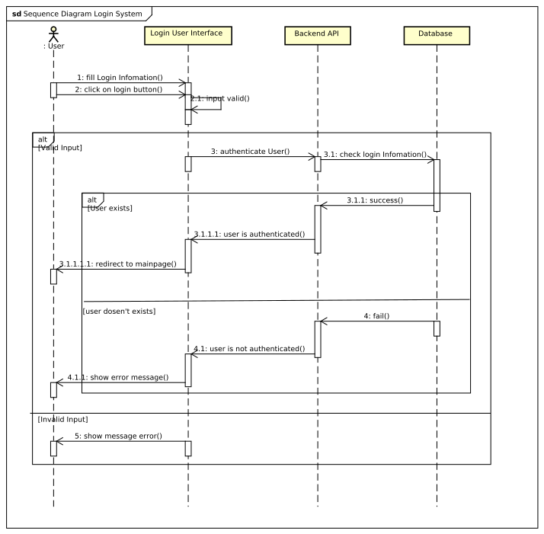

*Hình 2.5: Biểu đồ Activity Diagram nhân tố đăng nhập và sử dụng hệ thống.*

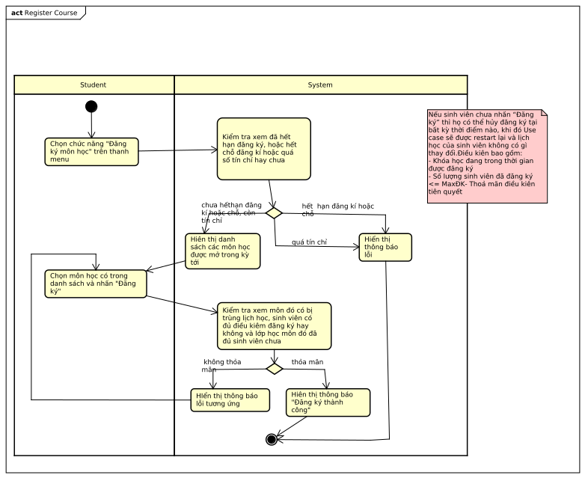

*Hình 2.6: Biểu đồ Activity Diagram đăng kí môn học sau khi đang nhập của Student.*

**2.4.2: Quy trình quản lý khóa học (General Management).**

2.4.2.1: Mở đăng kí môn học.

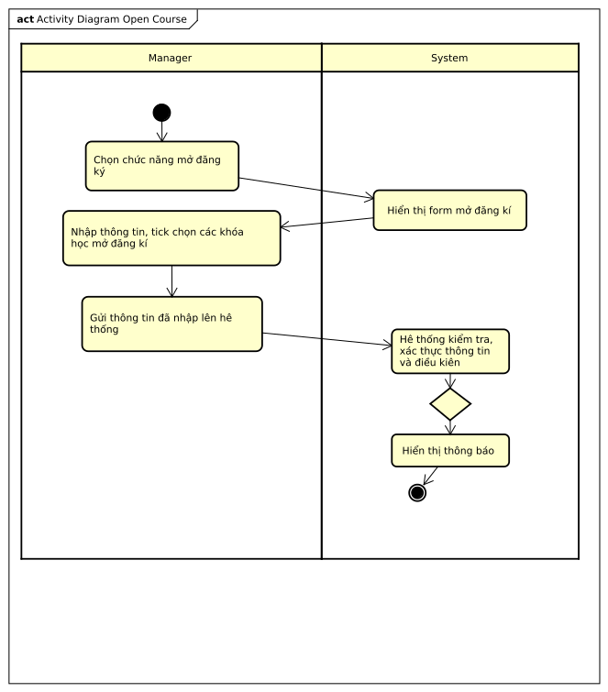

*Hình 2.7: Biểu đồ Activity Diagram* *mở đăng kí môn học.*

2.4.2.2: Cập nhật khóa học.

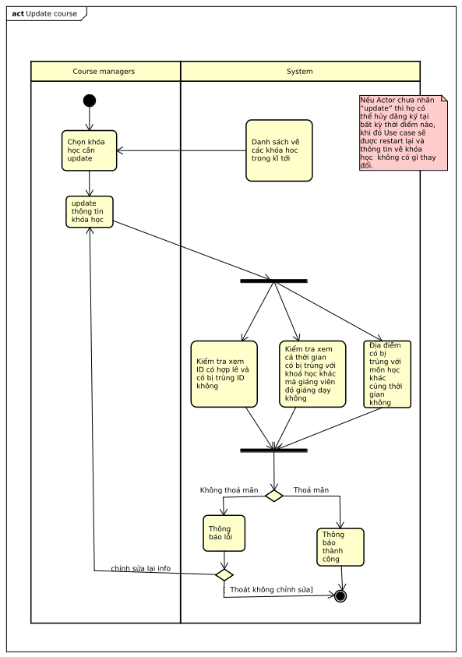

*Hình 2.8 Biểu đồ Activity Diagram* *cập nhật khóa học.*

2.4.2.3: Hủy lớp.

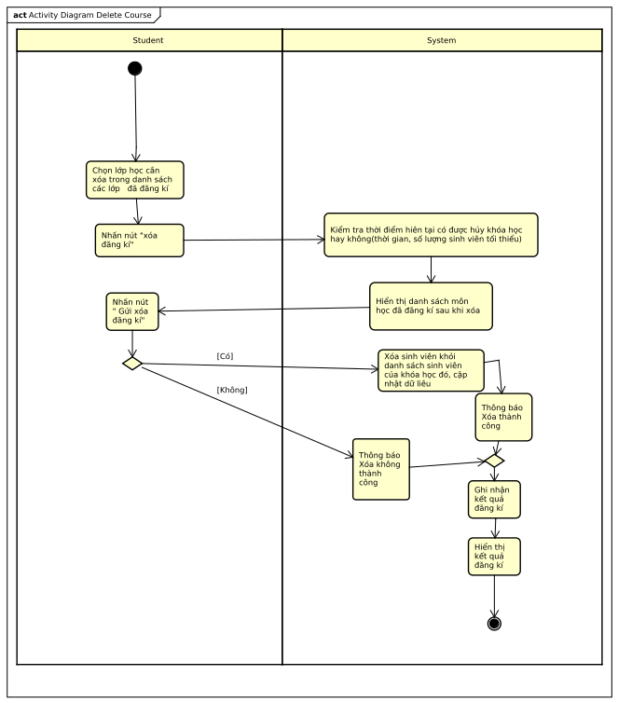

*Hình 2.9: Biểu đồ Activity Diagram xóa* *khóa học.*

2.4.2.4: Gia hạn thời gian đăng kí hoặc đóng đăng kí học tập.

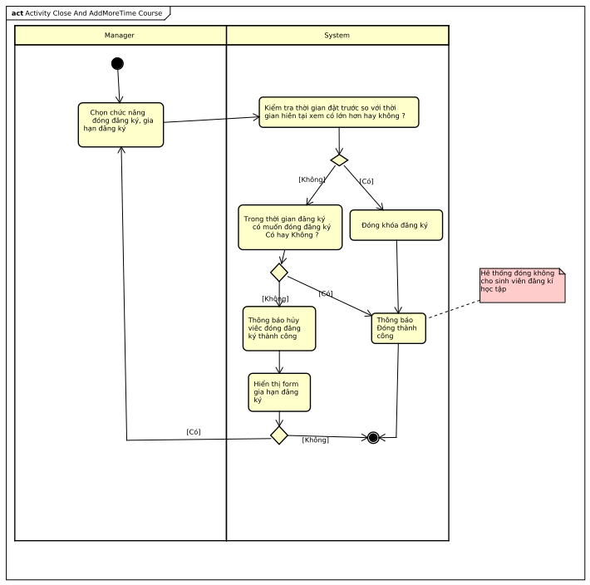

*Hình 2.10: Biểu đồ Activity Diagram* *đóng đăng ký học tập hoặc gia hạn thời gian đăng ký.*

**2.4.3: Quy trình Quản lý hệ thống của Admin**

Hệ thống là công cụ để Admin tương tác với người dùng– Sinh viên, giúp cho việc quả lý thuận tiện, chính xác. Dưới đây là một số nghiệp vụ quản lý chính của admin:

2.4.3.1: Quy trình quản lý Thông tin

Quản trị viên là người luôn phải cập nhật tin tức mới nhất từng ngày, từng giờ về các vấn để, thông báo, tuyển sinh của nhà trường cho Sinh Viên.

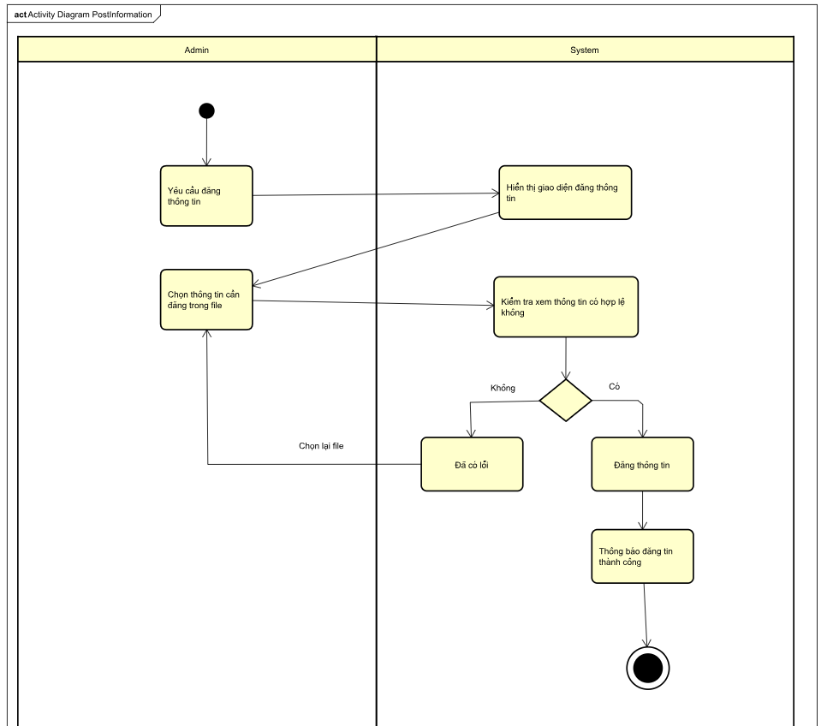

*Hình 2.11: Biểu đồ Activity Diagram Admin cập nhật tin tức, thông báo*

2.4.3.2: Quy trình quản lý điểm

Sau mỗi kì học Sinh Viên đều háo hức xem kết quả điểm của từng môn học, admin phải cập nhật điểm Của từng môn học ứng với từng sinh viên, lên điểm công bố điểm chuẩn sau khi đã chỉnh sửa trên file Excel, Quản trị viên có thể nhập tay hoặc kết xuất File Excel

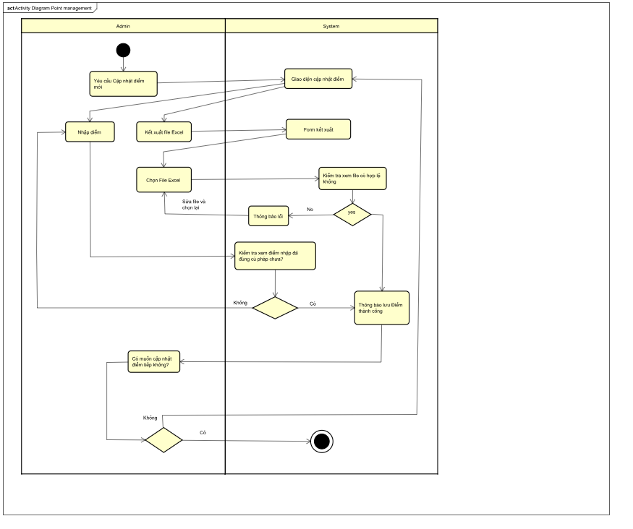

*Hình 2.12: Biểu đồ Activity Diagram Quản lý điểm sinh viên*

2.4.3.3: Quy trình quản lý Sinh viên

Mỗi năm học Nhà trường có tuyển khoảng 6000 Sinh Viên mới, và khoảng 2500 Sinh viên tốt nghiệp, Quản trị Viên phải cập nhật Thêm mới sinh viên vừa nhập học hoặc thay đổi trạng thái cho Sinh Viên đã tốt nghiệp.

* Thêm mới thông tin Sinh viên dựa vào các file Word đã có sẵn Quản trị Viên có thể kết xuất file hoặc nhập tay, nhưng thông thường sẽ là kết xuất từ file Word đã chỉnh sửa hoàn chỉnh có sẵn về thông tin của từng sinh viên

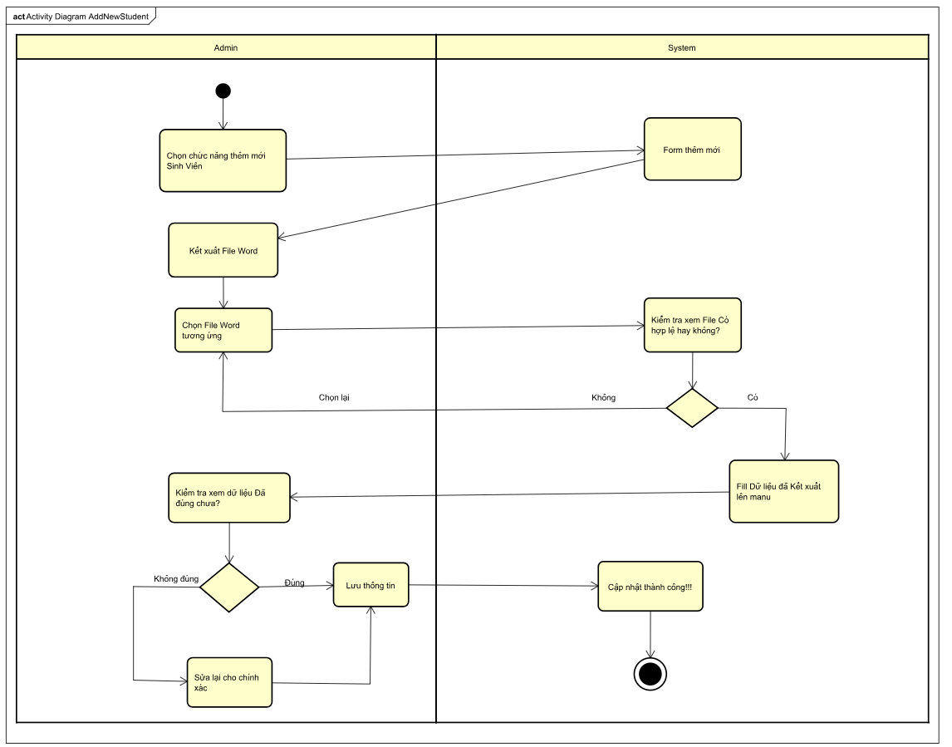

*Hình 2.13: Biểu đồ Activity Diagram Thêm mới Sinh Viên*

* Khi Sinh viên tốt nghiệp và ra trường thì sẽ không còn chịu sự quản lý của nhà trường nữa, Quản trị viên sẽ cập nhật lại thông tin Sinh viên, thay đổi trạng thái cho sinh viên đó là Đã tốt nghiệp

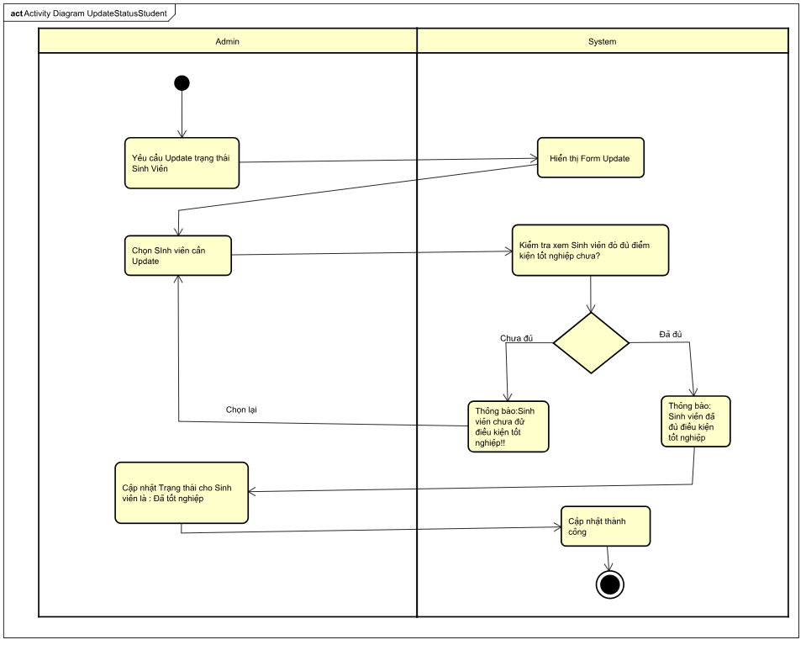

*Hình 2.14: Biểu đồ Activity Diagram Cập nhật trạng thái Sinh viên (Xóa Sinh viên)*

# 3: Đặc tả các chức năng

## 3.1 Đặc tả use case UC001 “Đăng nhập”

|  |  |  |  |
| --- | --- | --- | --- |
| Mã Use case | UC001 | Tên Use case | Đăng nhập |
| Tác nhân | Student | | |
| Tiền điều kiện | Student đã được cung cấp tài khoản với username mặc định không thay đổi được | | |
| Luồng sự kiện chính  (Thành công) | |  |  |  | | --- | --- | --- | | STT | Thực hiện bởi | Hành động | |  | Student | chọn chức năng Đăng nhập | |  | System | hiển thị giao diện đăng nhập | |  | Student | nhập MSSV và mật khẩu (mô tả phía dưới *) | |  | Student | yêu cầu đăng nhập (click to logon button) | |  | System | kiểm tra xem Strudent đã nhập các trường bắt buộc nhập hay chưa | |  | System | kiểm tra email và mật khẩu có hợp lệ do Student nhập trong hệ thống hay không | |  | System | hiển thị chức năng cho Student(UI) | | | |
| Luồng sự kiện thay thế (đăng nhập lại hoặc gửi email yêu cầu Admin cung cấp lại mật khẩu) | |  |  |  | | --- | --- | --- | | STT | Thực hiện bởi | Hành động | | 5a. | System | thông báo lỗi: Cần nhập các trường bắt buộc nhập nếu khách nhập thiếu | | 6a. | System | thông báo lỗi: Email và/hoặc mật khẩu chưa đúng nếu không tìm thấy email và mật khẩu trong hệ thống, | | 6b. | System | gọi tới menu đăng nhập lại và nhập thêm trường capcha khi đăng nhập lại | | 7a | Student | yêu cầu Admin cung cấp lại mật khẩu | |  |  |  | | | |
| Hậu điều kiện | trong trường hợp quên mật khẩu sẽ lấy lại mật khẩu mới thông qua email của trường học cung cấp cho sinh viên | | |

Dữ liệu đầu vào của thông tin cá nhân gồm các trường dữ liệu sau:

|  |  |  |  |  |  |
| --- | --- | --- | --- | --- | --- |
| **STT** | **Trường dữ liệu** | **Mô tả** | **Bắt buộc?** | **Điều kiện hợp lệ** | **Ví dụ** |
|  | MSSV | Mã số sinh viên được cấp | Có | MSSV | 20145678 |
|  | Mật khẩu | Mã số sinh viên được cấp (mặc định tài khoản mới tạo) | Có |  | TkxdPM.20181-17 |

## 3.2: Đặc tả use case UC002 “Đăng kí học tập”

|  |  |  |  |
| --- | --- | --- | --- |
| Mã Use case | UC002 | Tên Use case | Đăng kí học tập |
| Tác nhân | Student | | |
| Tiền điều kiện | Student không bị đình chỉ học tập hoặc đang ở mức cảnh cáo học tập mức 3 | | |
| Luồng sự kiện chính  (Thành công) | |  |  |  | | --- | --- | --- | | STT | Thực hiện bởi | Hành động | | 1 | Student | chọn chức năng Đăng kí | | 2 | System | hiển thị giao diện đăng kí | | 3 | Student | chọn lớp để đăng kí | | 4 | Student | yêu cầu đăng kí (click to submit button) | | 5 | System | kiểm tra xem điều kiện về số tín chỉ tối đa được đăng kí, điều kiện học phần tiên quyết, thời gian có bị trùng không | | 6 | System | gọi tới menu hiển thị kết quả đăng kí cùng thời khóa biểu | | | |
| Luồng sự kiện thay thế (đăng nhập lại hoặc gửi email yêu cầu Admin cung cấp lại mật khẩu) | |  |  |  | | --- | --- | --- | | STT | Thực hiện bởi | Hành động | | 5a. | System | thông báo lỗi: các thông tin về lỗi bao gồm: quá tín chỉ, trùng lich học, cần có học phần tiên quyết | | 6a. | System | gọi tới menu hiển thị đăng kí | | 6b. | Hệ thống | gọi tới menu đăng nhập lại và nhập thêm trường capcha khi đăng nhập lại | | | |
| Hậu điều kiện | Không | | |

## 3.3: Đặc tả use case UC003“Xóa lớp học”

|  |  |  |  |
| --- | --- | --- | --- |
| Mã Use case | UC003 | Tên Use case | Xóa lớp học |
| Tác nhân | Student | | |
| Tiền điều kiện | Student | | |
| Luồng sự kiện chính  (Thành công) | |  |  |  | | --- | --- | --- | | STT | Thực hiện bởi | Hành động | | 1 | Student | chọn chức năng Đăng kí | | 2 | System | hiển thị giao diện đăng kí | | 3 | Student | chọn lớp để đăng kí | | 4 | Student | yêu cầu đăng kí (click to submit button) | | 5 | System | kiểm tra xem điều kiện về số tín chỉ tối đa được đăng kí, điều kiện học phần tiên quyết, thời gian có bị trùng không | | 6 | System | gọi tới menu hiển thị kết quả đăng kí cùng thời khóa biểu | | | |
| Luồng sự kiện thay thế (đăng nhập lại hoặc gửi email yêu cầu Admin cung cấp lại mật khẩu) | |  |  |  | | --- | --- | --- | | STT | Thực hiện bởi | Hành động | | 5a. | System | thông báo lỗi: các thông tin về lỗi bao gồm: quá tín chỉ, trùng lich học, cần có học phần tiên quyết | | 6a. | System | gọi tới menu hiển thị đăng kí | | 6b. | Hệ thống | gọi tới menu đăng nhập lại và nhập hem trường capcha khi đăng nhập lại | | | |
| Hậu điều kiện | Không | | |

## 3.4: Đặc tả use case UC004 “Tìm kiếm thông tin”

|  |  |  |  |
| --- | --- | --- | --- |
| Mã Use case | UC003 | Tên Use case | Tìm kiếm thông tin |
| Tác nhân | Các tác nhân (Admin, General Management, Student, Guest, ...) | | |
| Tiền điều kiện | Thông tin nhận được của người dùng phụ thuộc vào từng nhóm người dùng có tài khoản trên hệ thống hay không | | |
| Luồng sự kiện chính  (Thành công) | |  |  |  | | --- | --- | --- | | STT | Thực hiện bởi | Hành động | |  | Cáctác nhân | chọn chức năng Tìm kiếm thông tin | |  | System | lấy danh sách vai trò phân quyền các tác nhân và hiển thị giao diện tìm kiếm cho phù hợp | |  | Cáctác nhân | yêu cầu tìm kiếm | |  | System | kiểm tra input thông tin tìm kiếm | |  | System | tìm và lấy về thông tin cho các tác nhân nếu thỏa mãn điều kiện tìm kiếm | |  | System | hiển thị danh sách những thông tin g thoả mãn điều kiện tìm kiếm | | | |
| Luồng sự kiện thay thế | |  |  |  | | --- | --- | --- | | STT | Thực hiện bởi | Hành động | | 4a. | System | thông báo: Cần nhập ít nhất một tiêu chí tìm kiếm nếu tác nhân không nhập thông tin nào | | 5a. | System | thông báo: Không tìm thấy thông tin nào thoả mãn tiêu chí tìm kiếm | | | |
| Hậu điều kiện | Không | | |

## 3.5: Đặc tả use case UC005“General Management”

|  |  |  |  |
| --- | --- | --- | --- |
| Mã Use case | UC004 | Tên Use case | Modify (CRUD) Course |
| Tác nhân | General Management | | |
| Tiền điều kiện | User đăng nhập thành công với vai trò General Management | | |
| **Open (Read)**:   |  |  |  |  | | --- | --- | --- | --- | | Luồng sự kiện chính | STT | Thực hiện bởi | Hành động | | 1. | General Management | yêu cầu mở danh sách Course(khóa học, lớp học) | | 2. | System | hiển thị form mở danh sách Course (khóa học, lớp học)  -tích hợp chức năng tìm kiếm cho Course | | 3. | General Management | nhập thông tin, chọn các khóa học để mở đăng kí  gửi thông tin đã nhập lên hệ thống | |  | 4. | System | xác thực thông tin, hiển thị lên giao diện | | **Luồng sự kiện thay thế** | 4.a | System | thông báo lớp học chưa được mở nếu thông tin xác thực không chính xác | | 4.b |  | hiển thị form mở danh sách Course |   **Sửa:(Update)**   |  |  |  |  | | --- | --- | --- | --- | | Luồng sự kiện chính | STT | Thực hiện bởi | Hành động | | 1. | General Management | chọn Course và yêu cầu sửa | | 2. | System | Kiểm tra xem cả thời gian có bị trùng với khoá học khác mà giảng viên đó giảng dạy không, Địa điểm có bị trùng với môn học khác cùng thời gian không | | 3. | System | Thông báo thành công, hiển thị menu chức năng danh sách Course | | **Luồng sự kiện thay thế** | 3.a | System | thông báo lỗi: Thoát không chỉnh sửa | | 3.b | System | quay lại menu chức năng update ban đầu |   **Xoá:(Delete)**   |  |  |  |  | | --- | --- | --- | --- | | Luồng sự kiện chính | STT | Thực hiện bởi | Hành động | |  | General Management | chọn Course và yêu cầu xoá | | 2. | System | hiển thị thông báo yêu cầu người dùng xác nhận việc xoá | | 3. | General Management | xác nhận xoá course | | 4. | System | xoá chức năng và thông báo xoá thành công | | **Luồng sự kiện thay thế** | 4a | Hệ thống | kết thúc nếu General Management xác nhận không xoá |   **Thêm:(Create)**   |  |  |  |  | | --- | --- | --- | --- | | Luồng sự kiện chính | STT | Thực hiện bởi | Hành động | | 1. | General Management | yêu cầu thêm | | 2. | System | hiển thị giao diện thêm course | | 3. | General Management | nhập các thông tin course | | 4. | System | kiểm tra các trường bắt buộc nhập, các ràng buộc về thời gian khóa học, địa điểm, giảng viên,...(có bị trùng lịch học hay giảng dạy của giảng viên) | | **5.** | System | cập nhật các course và thông báo chỉnh sửa thành công. | | **Luồng sự kiện thay thế** | 4.a | System | thông báo lỗi: kiểm tra lại các trường nhập liệu và điều kiện về khóa học | | 4.b | System | hiển thị giao diện thêm course thông báo có muốn nhập lại không | | | | |
| Hậu điều kiện | Không | | |

***3.6:* Đặc tả User case “Chức năng quản lý của Admin “**

3.6.1: UC006: “Quản lý điểm”

|  |  |  |  |
| --- | --- | --- | --- |
| Mã Use case | UC006 | Tên Use case | Quản lý điểm |
| Tác nhân | Admin | | |
| Tiền điều kiện | File Excel điểm của Sinh viên được giảng viên gửi lại đã được chỉnh sửa thành bảng điểm chuẩn | | |
| Luồng sự kiện chính  (Thành công) | |  |  |  | | --- | --- | --- | | STT | Thực hiện bởi | Hành động | |  | Admin | Chọn chức năng cập nhật điểm | |  | System | Hiển thị giao diện chức năng cập nhật điểm | |  | Admin | Yêu cầu cập nhật điểm khi đã chọn import điểm từ file hoặc nhập tay | |  | System | kiểm tra input đầu vào có hợp lệ không | |  | System | Tính toán xử lý điểm theo quy định | |  | System | Hiển thị kết quả điểm của sinh viên | | | |
| Luồng sự kiện thay thế | |  |  |  | | --- | --- | --- | | STT | Thực hiện bởi | Hành động | | 4a | System | thông báo lỗi khi input đầu vào không hợp lệ (Điểm < 0, > 10) …. | | 4b | System | Quay lại giao diện cập nhật điểm ban đầu. | | | |
| uHậu điều kiện | Không | | |

Dữ liệu đầu vào gồm các trường dữ liệu:

|  |  |  |  |  |  |
| --- | --- | --- | --- | --- | --- |
| **STT** | **Trường dữ liệu** | **Mô tả** | **Bắt buộc?** | **Điều kiện hợp lệ** | **Ví dụ** |
|  | Điểm của sinh viên |  | Có | >= 0, <= 10 | 9 |

Dữ liệu đầu ra gồm có:

|  |  |  |  |  |  |
| --- | --- | --- | --- | --- | --- |
| **STT** | **Trường dữ liệu** | **Mô tả** | **Bắt buộc?** | **Dạng hiển thị** | **Ví dụ** |
| **1.** | Điểm của sinh viên |  | Có | Điểm GPA, CPA hệ số 4  Điểm chứ A, B, C, D, F…. | Giữa kì 10(hệ số 0.4) – cuối kì 10(hệ số 0.6), kết quả điểm số là 4, điểm chứ là A+ |

3.6.2: UC007: “Quản lý người dùng”

|  |  |  |  |
| --- | --- | --- | --- |
| Mã Use case | UC007 | Tên Use case | Quản lý người dùng |
| Tác nhân | Quản trị viên | | |
| Tiền điều kiện | Người dùng đăng nhập thành công với vai trò quản trị viên | | |
| **Xem (R)**:   |  |  |  |  |  | | --- | --- | --- | --- | --- | | Luồng sự kiện chính | STT | Thực hiện bởi | Hành động |  | | 1 | Quản trị viên | Yêu cầu xem danh sách người dùng |  | | 2 | Hệ thống | lấy danh sách người dùng và nhóm người dùng đó thuộc về |  | | 3 | Hệ thống | Hiển thị giao diện Xem danh sách người dùng gồm: danh sách người dùng và tích hợp chức năng tìm kiếm user |  | | 4 | Quản trị viên | Nhập thông tin tìm kiếm vào hệ thống |  | | 5 | Hệ thống | Xác thực thông tin nhập vào và hiển thị giao diện danh sách người dùng |  | | **Luồng sự kiện thay thế** | 5a | Hệ thống | Thông báo Message lỗi hoặc Không tìm thấy thông tin Người dùng |  | | 5b | Hệ thống | Quay lại giao diện tìm kiếm ban đầu |  |   **Sửa:**   |  |  |  |  | | --- | --- | --- | --- | | Luồng sự kiện chính | STT | Thực hiện bởi | Hành động | |  | Quản trị viên | Lấy User có yêu cầu sửa | |  | Hệ thống | lấy thông tin chi tiết của Người dùng đó và hiển thị thông tin cũ của người dùng trên giao diện sửa | |  | Quản trị viên | chỉnh sửa các thông tin Người dùng | |  | Hệ thống | kiểm tra các trường dữ liệu đầu vào cần có để chỉnh sửa thông tin Người dùng, kiểm tra các trường cần đảm bảo duy nhất(Ví dụ Id Sinh viên là mặc định không thể thay đổi) | |  | Hệ thống | cập nhật các thông tin cần chỉnh sửa và thông báo chỉnh sửa thành công. | | **Luồng sự kiện thay thế** | 4a | Hệ thống | thông báo lỗi: chưa nhập đủ các trường cần thiết nếu quản trị viên nhập thiếu trường hay thông báo cụ thể trường nào không duy nhất nếu quản trị viên nhập trùng | | 4b | Hệ thống | Quay lại Form chỉnh sửa ban đầu |   **Xoá:**   |  |  |  |  | | --- | --- | --- | --- | | Luồng sự kiện chính | STT | Thực hiện bởi | Hành động | |  | Quản trị viên | chọn một User cần xoá | |  | Hệ thống | hiển thị thông báo yêu cầu Quản trị viên xác nhận việc xoá | |  | Quản trị viên | xác nhận xoá Người dùng | |  | Hệ thống | xoá Người dùng và thông báo xoá thành công | | **Luồng sự kiện thay thế** | 4a | Hệ thống | Admin xác nhận không xóa người dùng hệ thống quay lại giao diện ban đầu |   **Thêm:**   |  |  |  |  | | --- | --- | --- | --- | | Luồng sự kiện chính | STT | Thực hiện bởi | Hành động | |  | Quản trị viên | yêu cầu thêm Người dùng mới | |  | Hệ thống | lấy danh sách nhóm Người dùng và hiển thị giao diện thêm Người dùng | |  | Quản trị viên | nhập các thông tin Người dùng | |  | Hệ thống | kiểm tra các trường bắt buộc nhập | |  | Hệ thống | kiểm tra các trường cần đảm bảo duy nhất(Id SInh viên) | |  | Hệ thống | cập nhật các thông tin Người dùng cần Thêm và thông báo Thêm thành công. | | **Luồng sự kiện thay thế** | 4a | Hệ thống | thông báo lỗi: chưa nhập đủ các trường cần thiết nếu quản trị viên nhập thiếu trường | | 5a | Hệ thống | thông báo lỗi: thông báo cụ thể trường nào không duy nhất nếu quản trị viên nhập trùng | | | | |
| Hậu điều kiện | Không | | |

* Dữ liệu đầu ra khi hiển thị danh sách Người dùng:

|  |  |  |  |  |
| --- | --- | --- | --- | --- |
| **STT** | **Trường dữ liệu** | **Mô tả** | **Định dạng hiển thị** | **Ví dụ** |
| **1.** | STT | Số thứ tự |  | 1 |
|  | Tên Người dùng, Nhóm |  |  | Tìm kiếm người dùng |
|  |  |  |  |  |

** Dữ liệu đầu vào khi thêm/sửa User:

|  |  |  |  |  |  |
| --- | --- | --- | --- | --- | --- |
| **STT** | **Trường dữ liệu** | **Mô tả** | **Bắt buộc?** | **Điều kiện hợp lệ** | **Ví dụ** |
|  | Thông tin Người dùng, Id, Tên, … | Thông tin của các trường ứng với từng Người dùng | có | Người dùng | Thêm một sinh viên mới, thay đổi trạng thái của sinh viên vừa tốt nghiệp, cập nhật mật khẩu mới cho sinh viên |

**Phần II: Thiết kế cấu trúc.**

**1: Thiết kế kiến trúc (**Biểu đồ Package Diagram Layer Model).

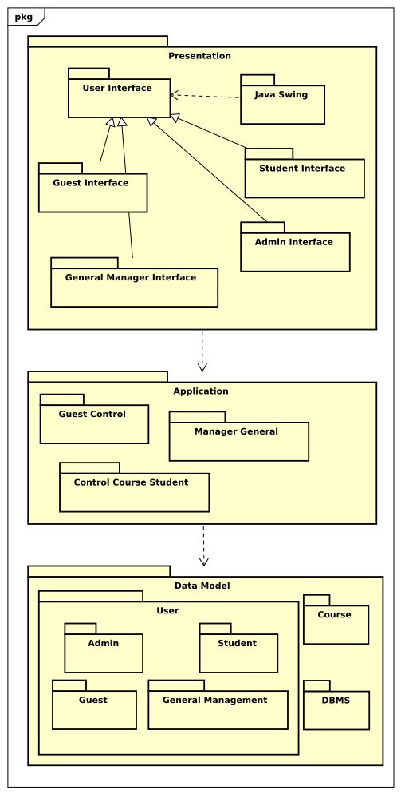

**2: Thiết kế chi tiết.**

2.1: Thiết kế chi tiết User Login.

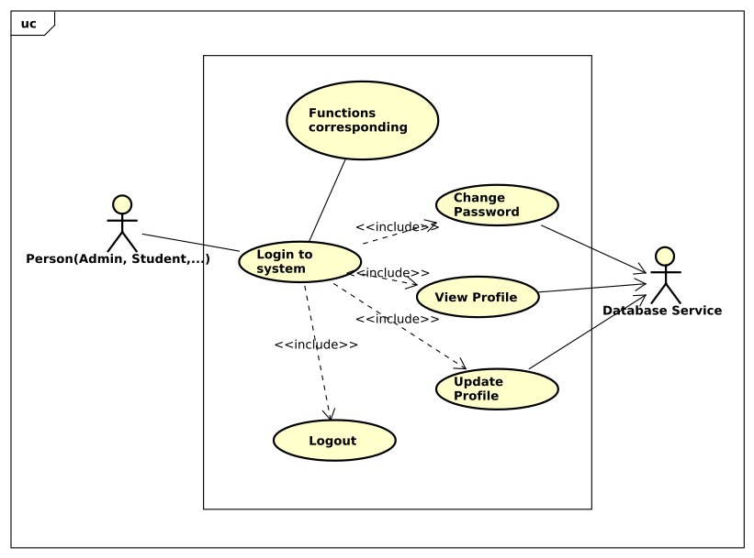*2.1.1:* *Biểu đồ Use Case User Login Detail.*

*2.1.2: Biểu đồ trình tự User Login Detail.*

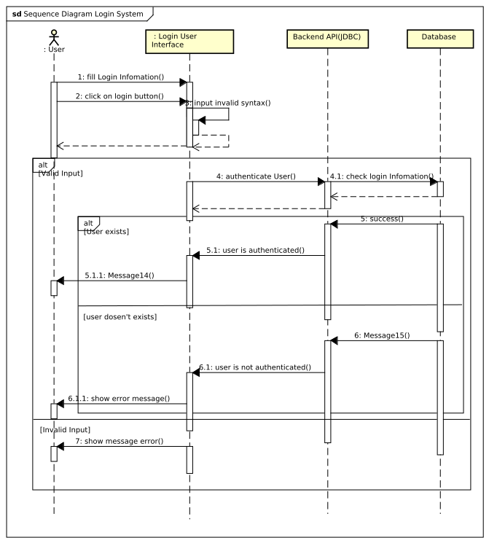

*2.1.3: Biểu đồ Communication Diagram User Login.*

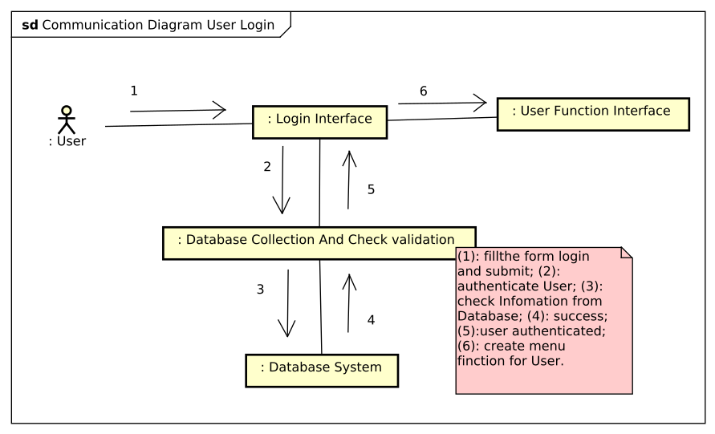

*2.1.4: Biểu đồ* *Class Diagram User Login.*

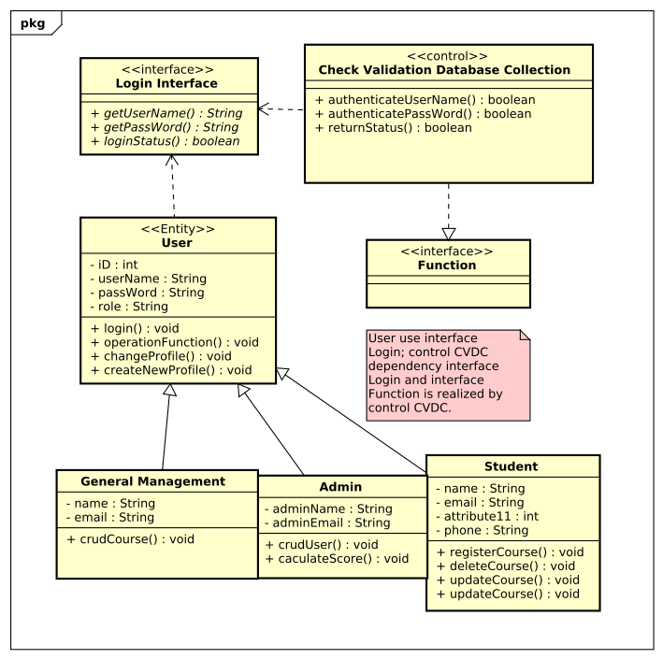

2.2: Thiết kế chi tiết *Quản lý khóa học*.

*2.2.1: Biểu đồ Sequence Diagram General Management.*

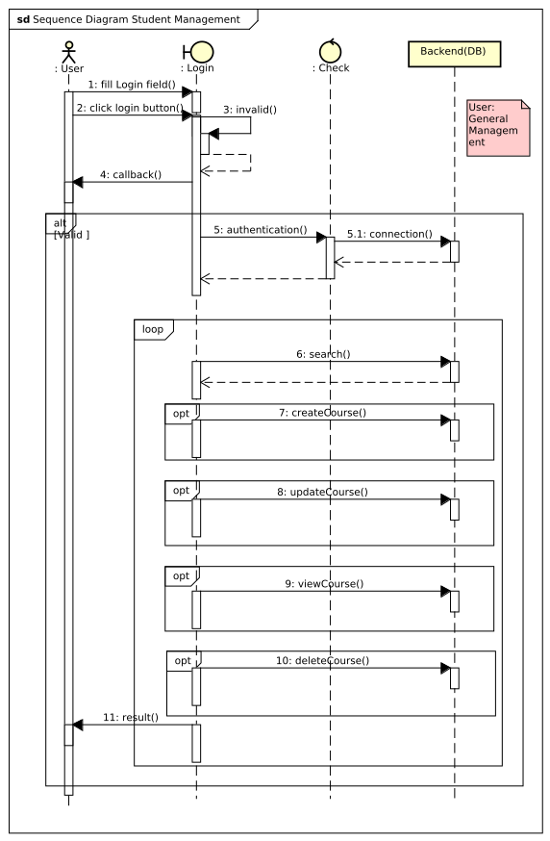

*2.2.2: Biểu đồ Communication Diagram* *Quản lý khóa học.*

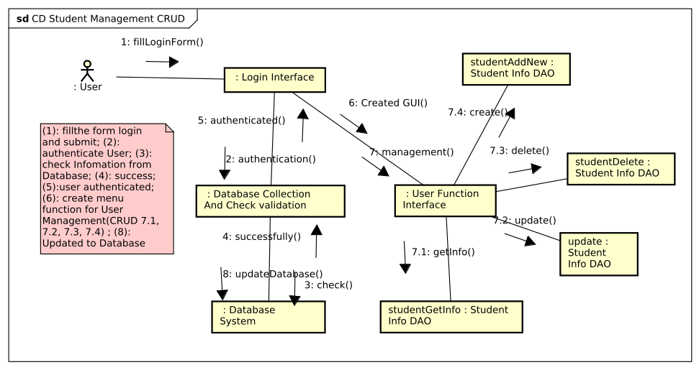

*2.2.3: Biểu đồ Class Diagram Quản lý khóa học.*

*Note: Tương tự như Class Diagram Admin CRUD.*

2.3:Thiết kế *Quản lý User*.

*2.3.1: Biểu đồ Sequence Diagram Quản lý User*.

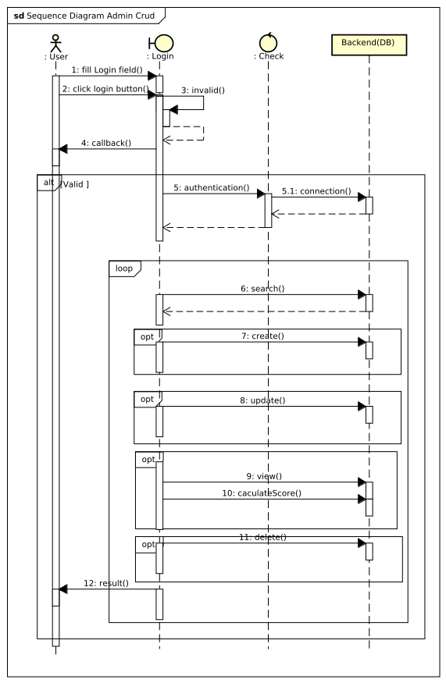

*2.3.2: Biểu đồ Communication Diagram Quản lý User*.

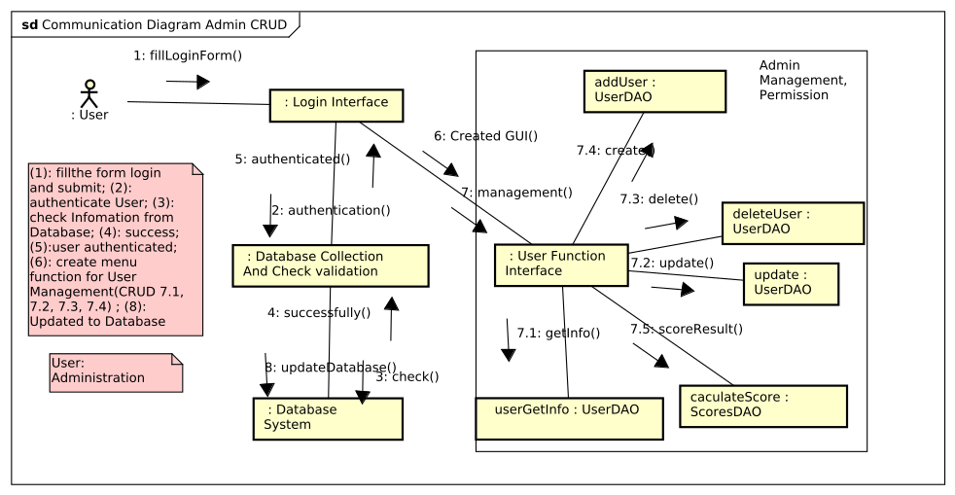

*2.3.3: Biểu đồ Class Diagram Quản lý User.*

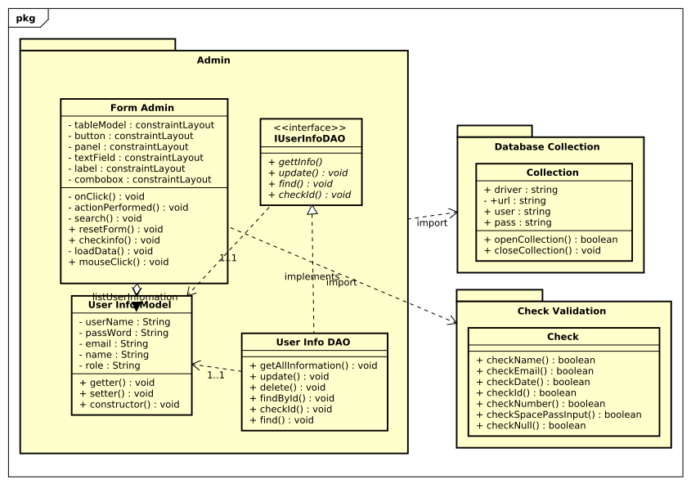

2.4 Biểu đồ chi tiết cho quản lý User

a. Biểu đồ tuần tự

- Biểu đồ tuần tự thêm mới User của Admin

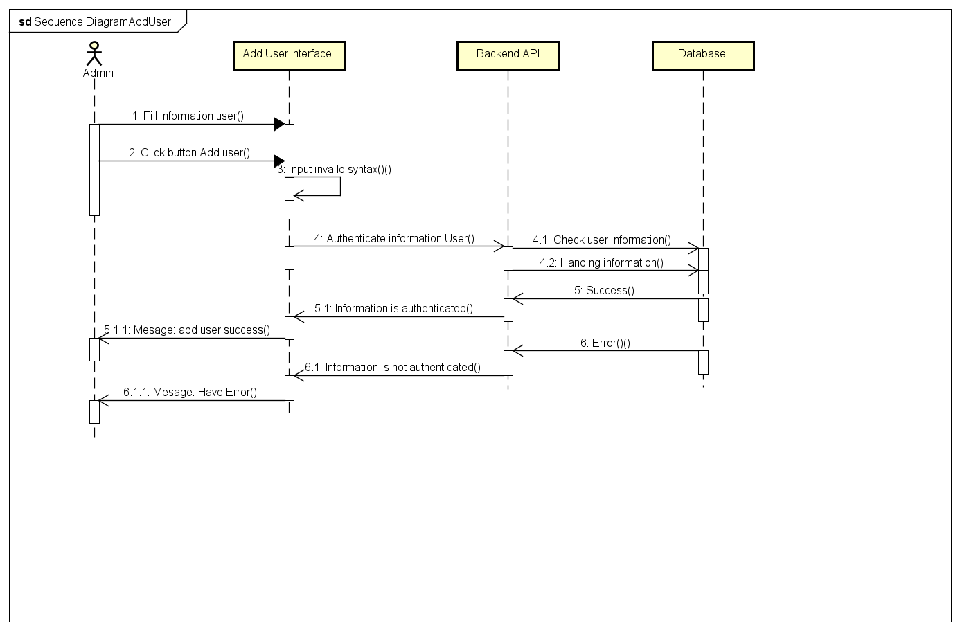

- Biểu đồ tuần tự Post thông tin của Admin

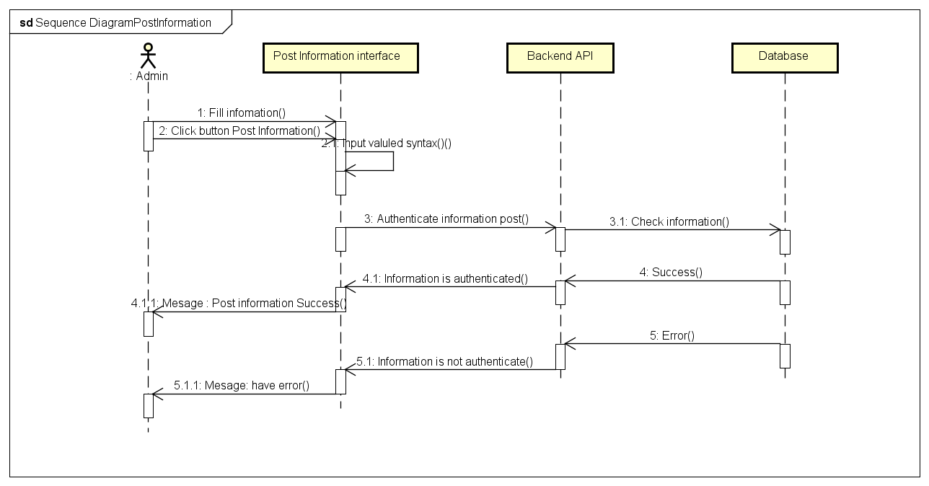

- Biểu đồ tuần tự xóa bài đăng của admin

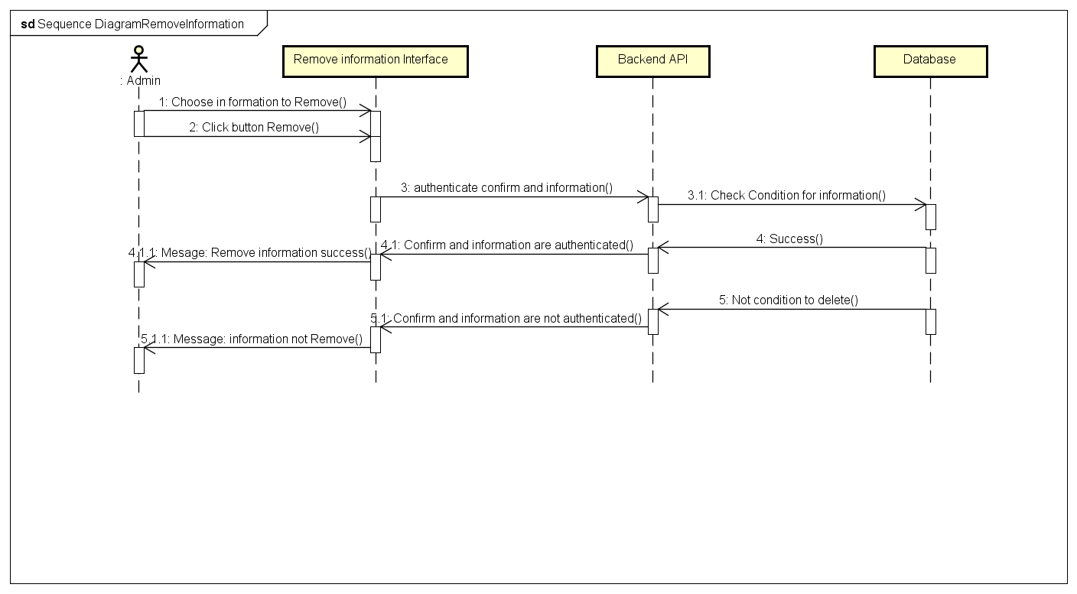

b. Biểu đồ lớp

- Biểu đồ lớp thêm mới user

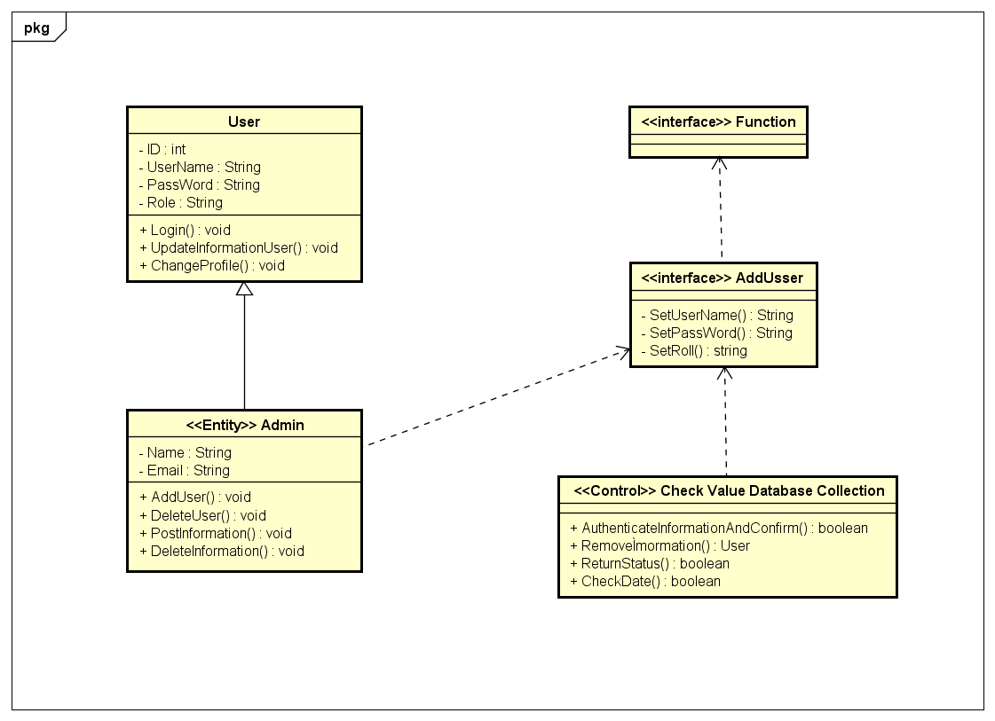

- Biểu đồ lớp Post thông tin

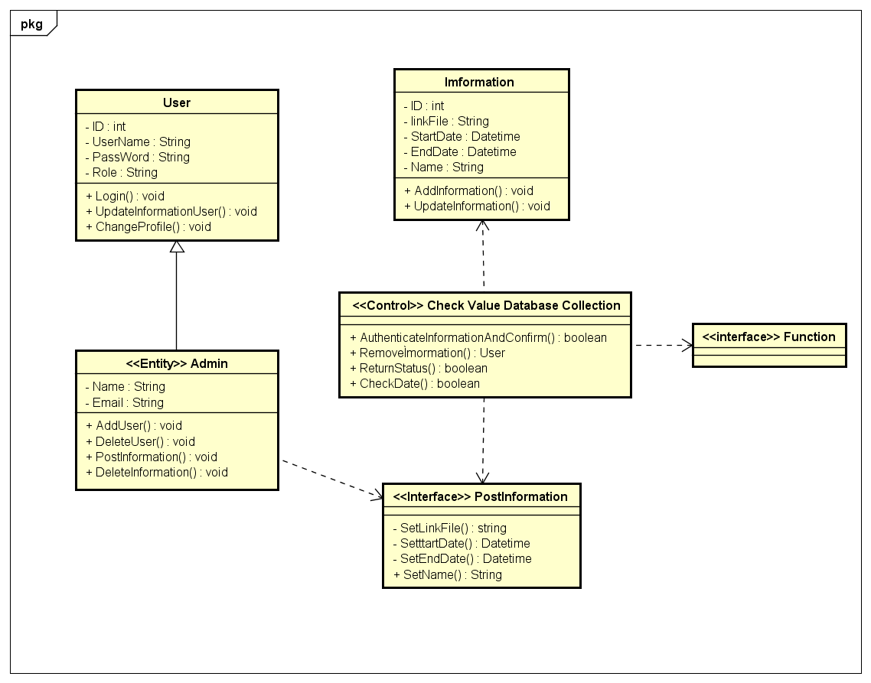

- Biểu đồ lớp xóa bài đăng

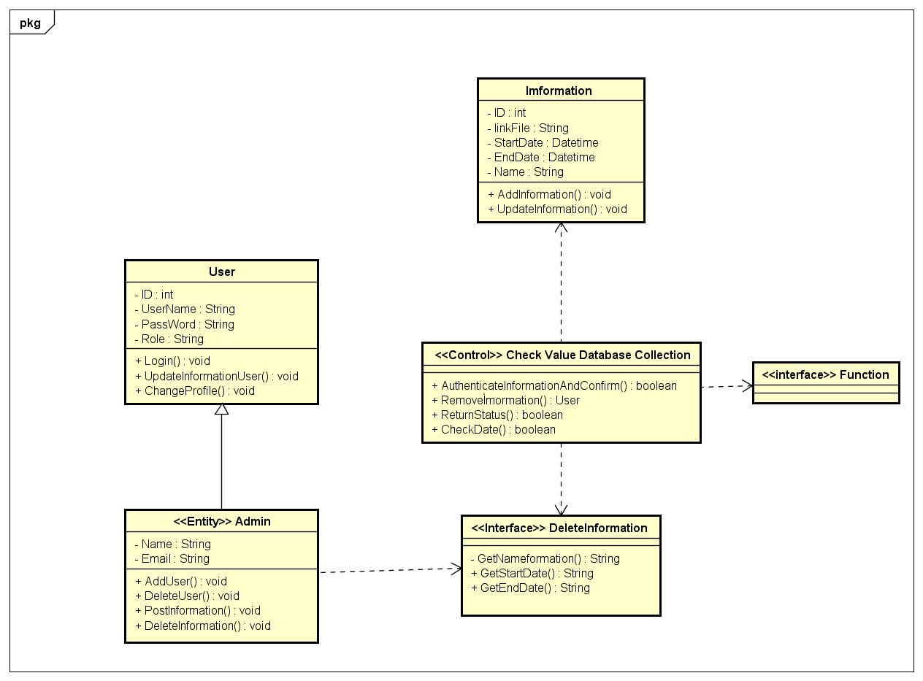

2.5: Biểu đồ E-R Diagram.

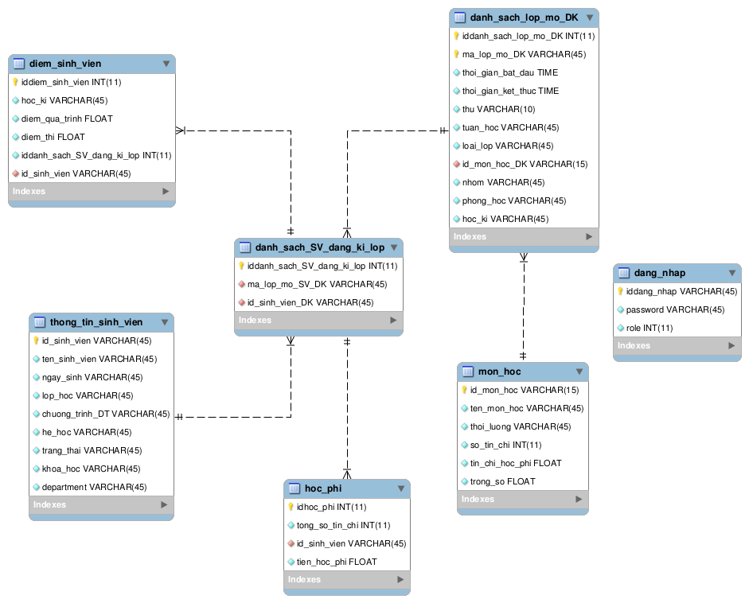

3: Giao diện thiết kế.

3.1: Login Form.

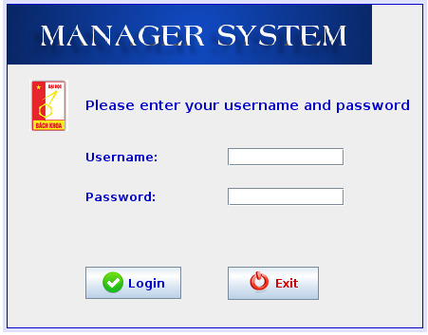

3.2: Form quản lý chính.

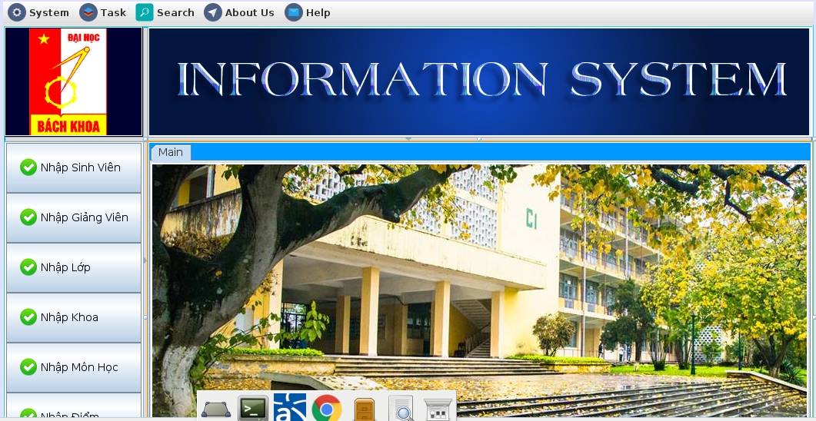

3.3: Form Guest Session.

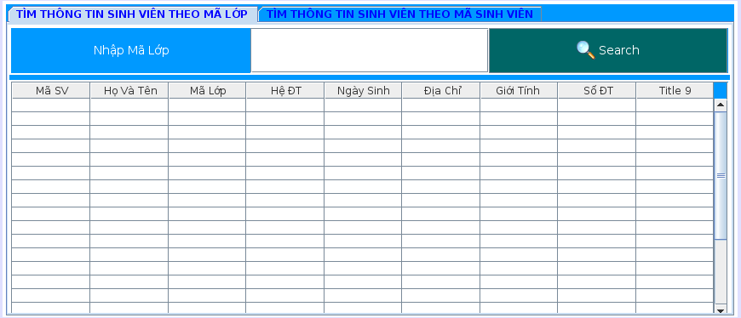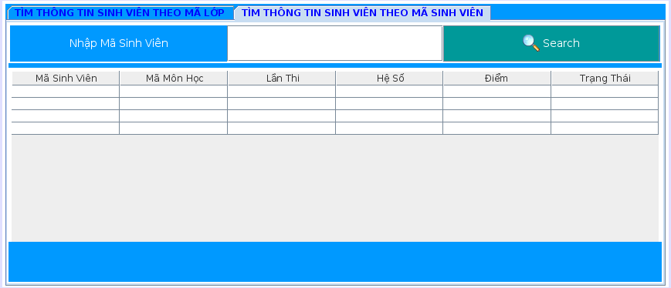



3.4: Thông tin quan lý sinh viên (CRUD).

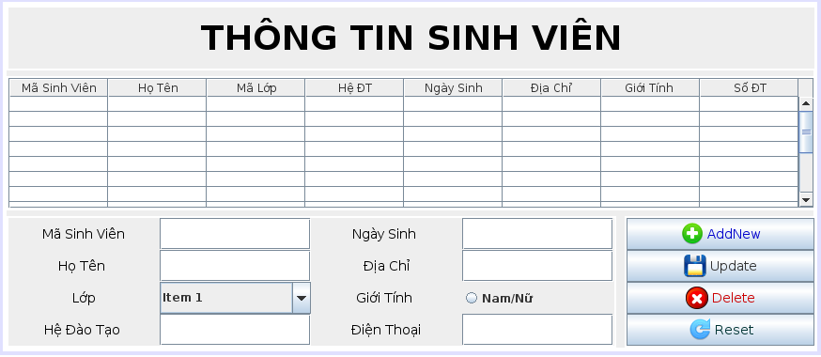

3.5: Sinh viên tìm kiếm.

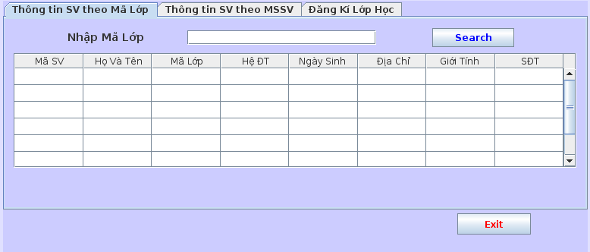

3.6: Sinh viên đăng ký học tập.

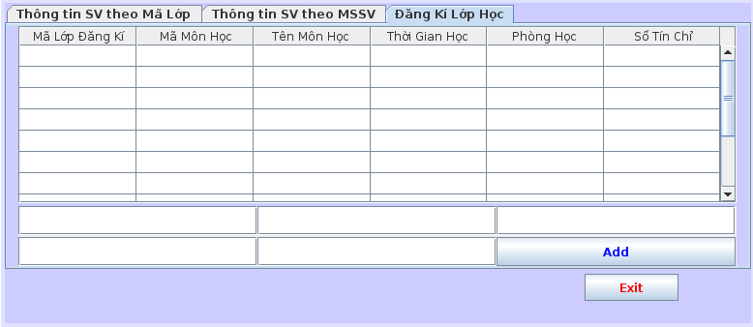

3.7: Thông tin khóa học.

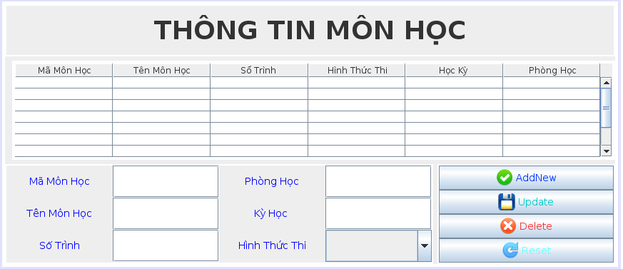

3.8: Kết quả học tập.

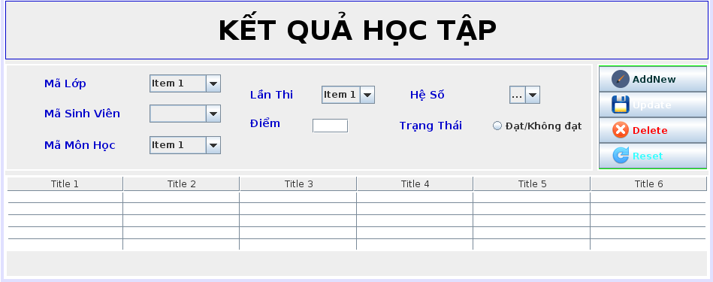

3.9: Thông tin giảng viên.

